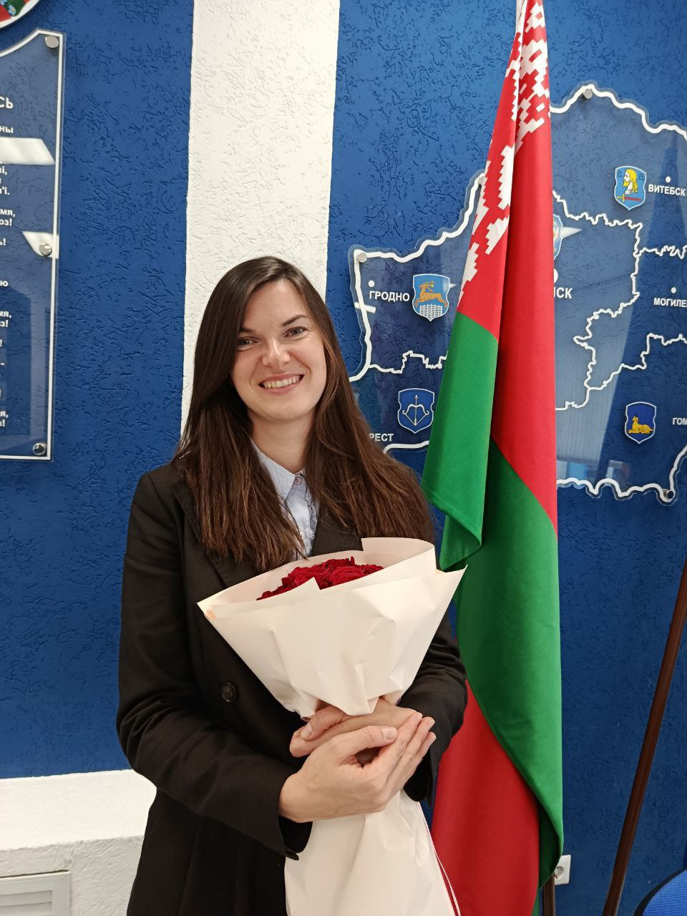
Павленина Светлана Владимировна ,
Председатель Центрального Совета ОО «БРПО»
Контакты :
email: oobrpo@mail.ru
тел: 8 (017) 371 04 56
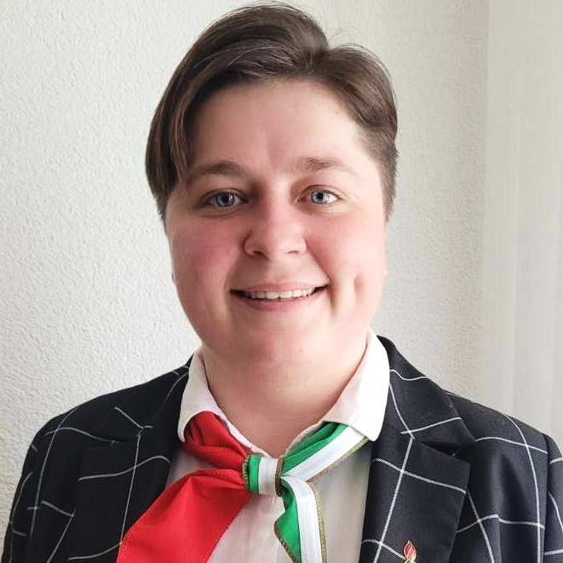
Леус Валерия Андреевна
Председатель Минского областного Совета ОО «БРПО»
Контакты :
email: mosoobrpo@yandex.by
тел: 8 (017) 270 57 27
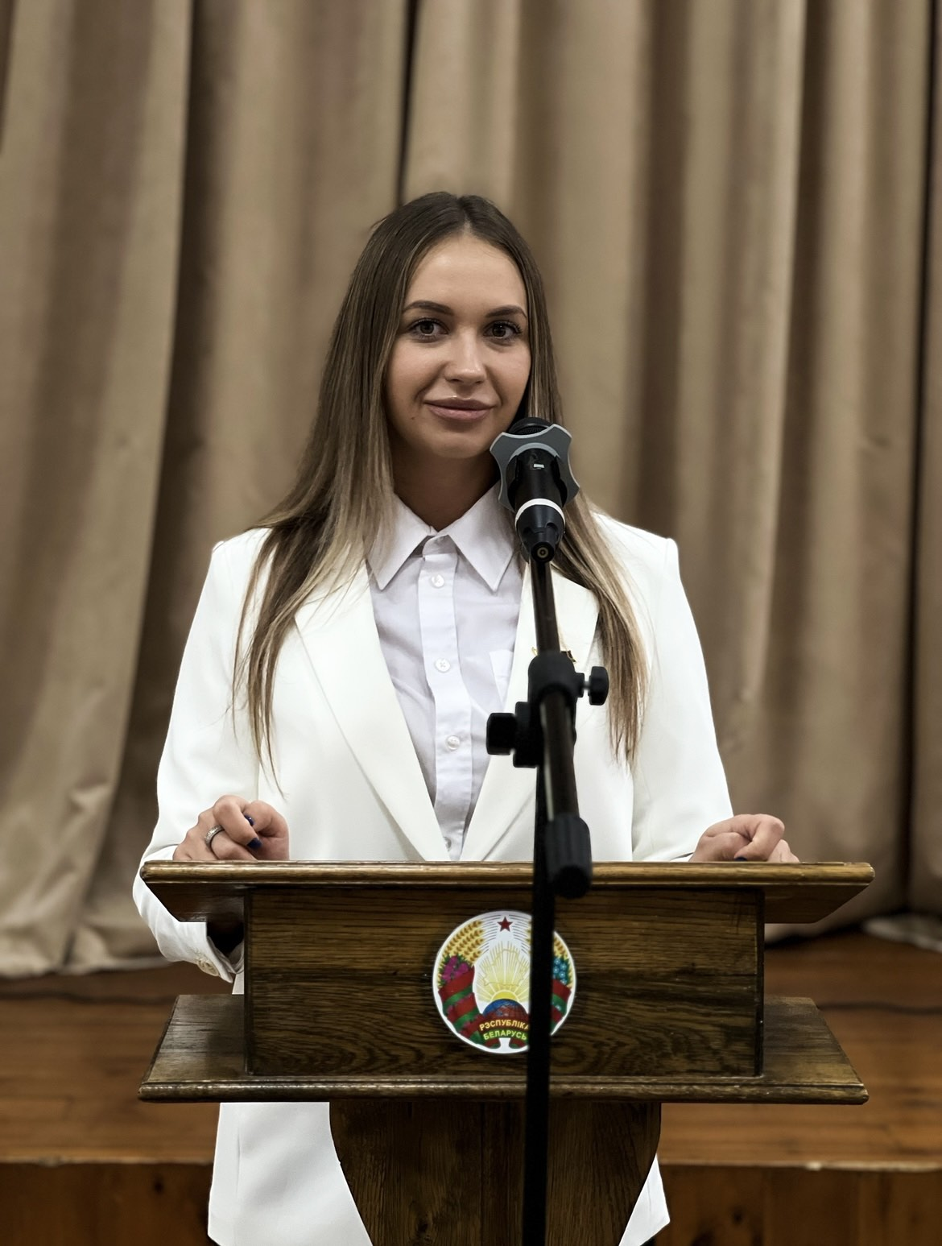
Лешкович Карина Сергеевна
Председатель Жодинского городского Совета ОО «БРПО»
Контакты
email :centr@zhodino-edu.gov.by
тел : 8029-343-22-12

